Tiger Yoghurt lanserar nu den goda smaken banan!
Tiger är en färgstark barnkompis med många populära goda barnsmaker, och efter vårens lyckade lansering av Tiger multipack, lanseras nu Tiger Yoghurt banan i en 1 liters tetra. Det kommer att gå att köpa Tiger Youghurt Banan i butik från och med vecka 36.
- Anledningen till vår lansering är att vi vet att banan är en populär barnsmak, samt att barnyoghurt skall vara slät och mild - precis som vår, säger Mats Davidsson, tillf. produktchef O. Kavli AB.
Krämig, slät och jättegod – det är Tigers yoghurt!
Alla Tiger Yoghurt-smaker är släta, utan bitar i goda och milda barnsmaker. Samtliga sorter är gjorda på puré och juice av riktiga bär och frukter, utan konserveringsmedel.
Inom barnsegmentet är Tiger marknadsledare och fortsätter att driva totaltmarknaden med nya smaker. I dag finns yoghurten i fyra olika smaker;
- Blåbär
- Hallon
- Päron
- Jordgubbe

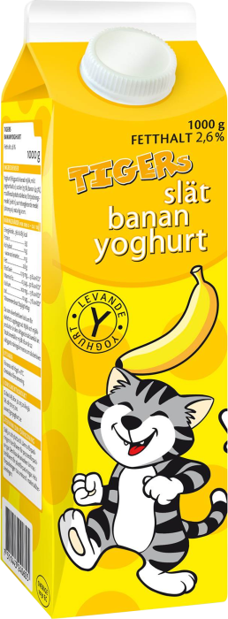
Populär hemsida
Tiger yoghurt har även den populära hemsidan för barn - ”Tigers värld”. Där barnen kan pyssla, träffa Tiger och läsa mer om yoghurten. Nu går det även att beställa en gratis tiger-reflex – när barnen är ute är det viktigt att synas väl, särskilt nära gator där det kan finnas bilar och cyklar! Gå gärna in på www.tigersyoughurt.se och se mer.

För mer information vänligen kontakta
Mats Davidsson, tillf. produktchef, 08-727 05 00 eller mats.davidsson@kavli.se
För produktprover, samarbeten och tävlingar vänligen kontakta
Malin Jansson, Digital Manager, 08- 727 05 43, malin.jansson@kavli.se

